Ce tutoriel vous expliquera les installations et les configurations à effectuer afin de visualiser les métriques de consommation énergétique d’une machine virtuelle en utilisant l’api « Scaphandre ».

Il faut noter que toutes ces installations et configurations se feront sur linux ubuntu 22.04.

Partie 1 : Installation de KVM

Tout d’abord, il faut impérativement installer le serveur de virtualisation de l’hyperviseur KVM (parce que l’outil, que nous allons utiliser pour les mesures des métriques de consommation énergétique, ne fonctionne que seulement avec ce type de système pour la virtualisation de serveur)

*KVM (Kernel-based Virtual Machine)* *est une solution de virtualisation gratuite et open source pour les systèmes Linux fonctionnant sur du matériel x86. Il est une* *combinaison de modules de noyau et d'utilitaires nécessaires pour exécuter des machines virtuelles sur un système hôte. Ces modules incluent par exemple l’émulateur QEMU pouvant exécuter, via donc l’hyperviseur KVM, un ou plusieurs systèmes d’exploitation, virt-install, le démon libvirtd, virt-manager* *et bien d'autres. KVM convertit Linx en un hyperviseur de type 1 (bare metal).*

Pour l’installation des packages, nous allons utiliser le gestionnaire de packages apt. Lancez votre terminal et exécutez les commandes suivantes.

Etape 1.1

**sudo apt update**

**sudo apt -y install qemu-kvm libvirt-daemon bridge-utils virtinst libvirt-daemon-system**

Ensuite, nous allons procéder à l’installation d’autres outils de gestion de machines virtuelles.

Etape 1.2

**sudo apt -y install virt-top libguestfs-tools libosinfo-bin qemu-system virt-manager**

Assurez-vous que le module vhost_net est chargé et activé. Pour cela, tapez les commndes comme marqué dans la figure ci-dessous.

Etape 1.3

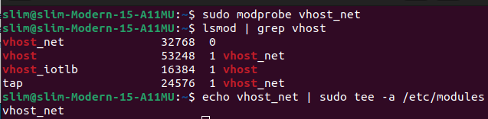

Avant de commencer la seconde étape, veuillez installer un fichier .iso de la machine virtuelle que vous voulez installer. Pour les étapes ci-dessous, j’ai choisi à titre d’exemple Linux fedora33.

Partie 2 : Création d’une machine virtuelle en utilisant le gestionnaire des machines virtuelles

Etape 2.1

Dans cette deuxième étape, lancez votre gestionnaire des machines virtuelles, téléchargé lors de la première étape.

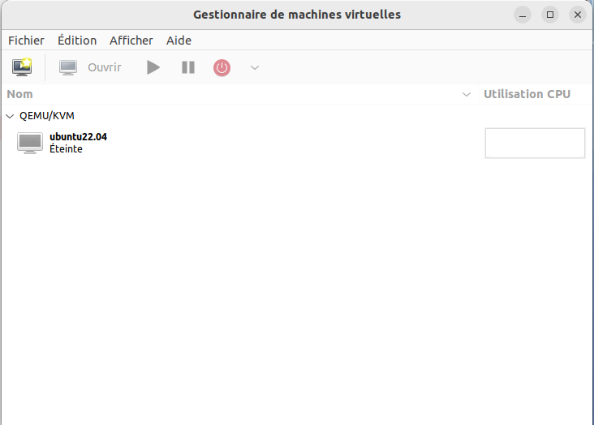

Etape 2.2

Comme vous voyez dans l’image ci-dessus, j’ai déjà procédé à une installation d’une machine virtuelle Linux ubuntu 22.04. Nous allons tout de même procéder à une installation d’une autre machine virtuelle.

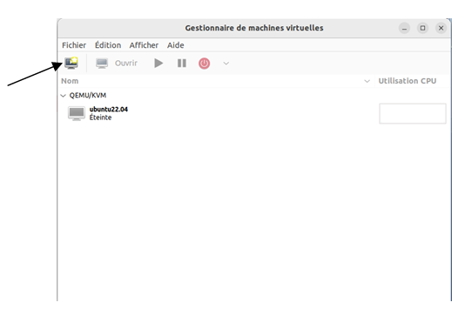

Cliquez sur le bouton pointé par la flèche de la figure ci-dessus. Vous allez maintenant obtenir la fenetre ci-dessous.

Etape 2.3

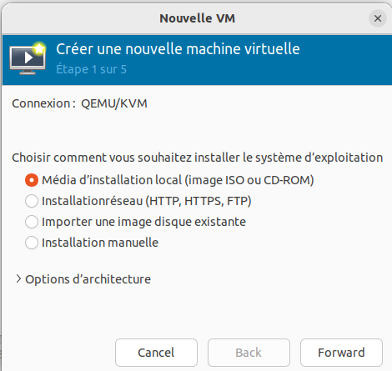

Nous allons donc choisir la première option (parce que nous avons téléchargé un fichier iso), et continuer en cliquant sur le bouton « forward ».

Etape 2.4

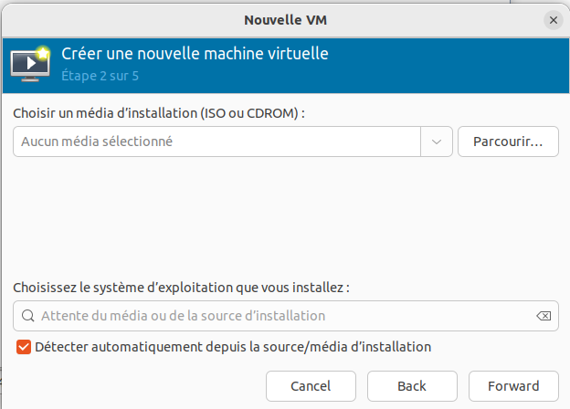

Une fois cette la fenêtre ci-dessus obtenu, nous pouvons choisir notre fichier .iso qu’on avait téléchargé avant d’entamer cette deuxième étape. Cliquez sur le bouton « Parcourir… » et vous allez obtenir la fenêtre ci-dessous.

Etape 2.5

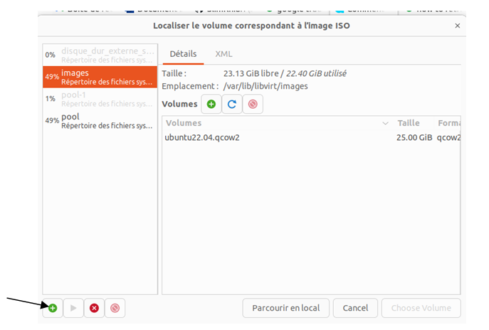

Si vous avez trouvé votre fichier .iso, vous pouvez passer directement l’étape 2.7. Sinon, regardez l’étape 2.6.

Etape 2.6

Afin de trouvez votre fichier .iso que vous avez téléchargé, vous devez cliquer sur le bouton « + » en vert en bas à gauche (comme indique par la flèche sur la figure ci-dessous).

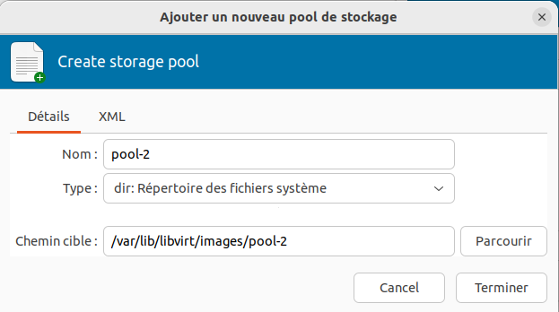

Une fois la fenêtre ci-dessous obtenue, vous pouvez personnaliser le nom de votre pool de stockage. Puisque mon fichier .iso que j’ai téléchargé se trouve dans le répertoire « téléchargement », je vais changer le nom chemin cible en cliquant sur « Parcourir ». Finissez par confirmer en cliquant sur le bouton « Terminer ».

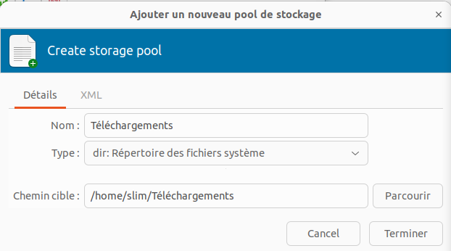

Maintenant, nous allons dans notre pool de stockage qu’on avait appelé « Téléchargements » et nous allons choisir simplement notre fichier .iso de notre machine virtuelle comme dans la figure ci-dessous.

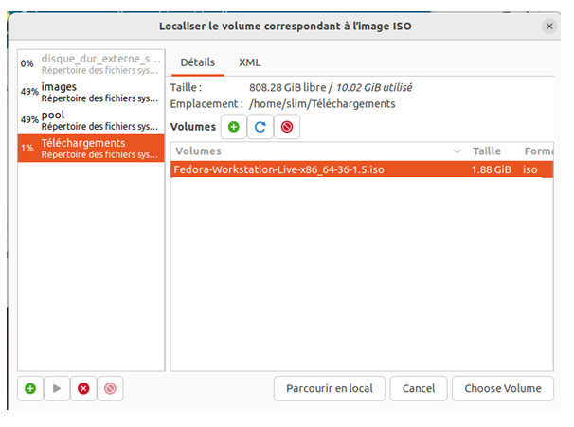

Etape 2.7

Confirmez en cliquant sur « Choose Volume ».

Maintenant, nous nous allons être redirigés « automatiquement » à cette fenêtre.

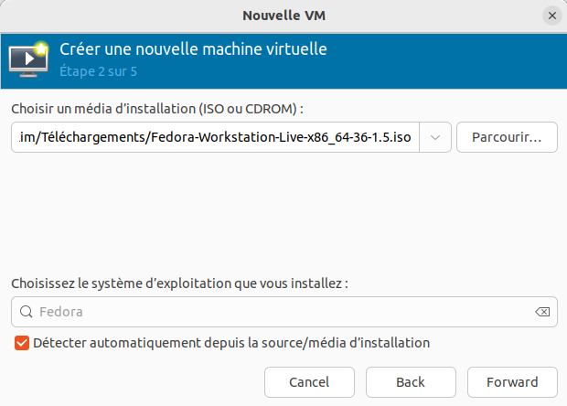

Continuez en cliquant sur le bouton « Forward ».

Etape 2.8

Veuillez ne pas cliquer sur le bouton « Forward » directement sans lire le texte en rouge ci-dessous !

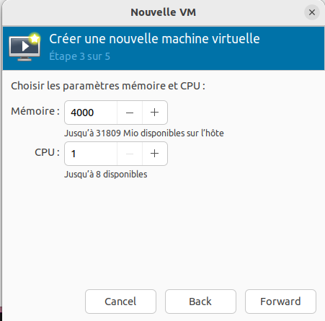

Afin de pouvoir attribuer une mémoire de plus attribuer de 2 Go à votre machine virtuelle que vous êtes entrain de créer, vous aurez besoin d’un kernel Linux de 64 bits.

**Attention:** L’API de mesure des métriques de consommation énergétique, « Scaphandre », que nous allons utiliser, ne fonctionne pas, pour le moment, avec des machines virtuelles avec plus d’un seul CPU virtuel! Cela pourra être possible dans les prochaines mis à jour de « Scaphandre ». Donc, en ce qui concerne le nombre de vCPUs, nous allons choisir qu’un seul, comme le montre la figure ci-dessus**.**

Etape 2.8

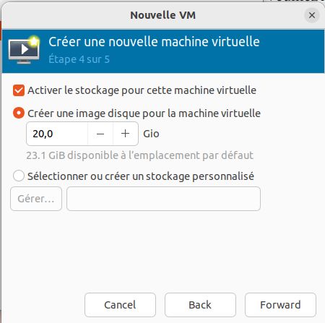

Si vous le souhaitez, vous pouvez garder les options choisies par défaut. Ensuite, cliquer sur « Forward », vous allez obtenir la fenêtre ci-dessous.

Etape 2.9

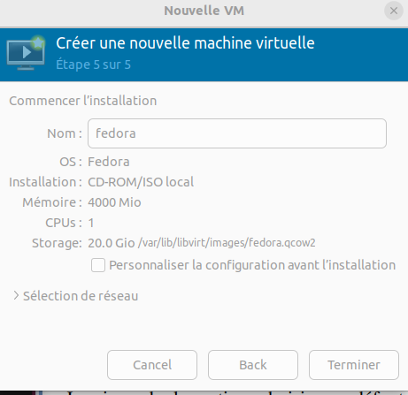

KVM vous offre, par défaut, un réseau ponté de type NAT, cela veut dire que votre machine virtuelle aura accès au réseau via le système d’exploitation hôte.

Si vous souhaitez qu’un logiciel serveur, exécutée sur votre machine virtuelle, soit accessible à partir d’autres appareils sur le réseau, vous devrez modifier les paramètres réseau en cliquant sur « Sélection de réseau ». Mais, cela ne sera pas traité pour notre cas.

Finissez par cliquer sur le bouton «Terminer ». Maintenant vous pouvez accéder à votre machine virtuelle et accéder à son installation en suivant simplement les instructions indiquées par la vm[1]. Veuillez d’être patient, l’installation peut durer quelques minutes.

Dans la suite du tutoriel, je vais vous montrer les détails des installations et des configurations à effectuer, et les commandes à exécuter sur Linux ubuntu 22.04. La logique des étapes sera donc la même pour les autres distributions de Linux.

Partie 3 : Visualisation des métriques sur la vm avec l’API « Scaphandre »

Une fois l’hyperviseur est installé, et la vm configurée comme indiqué dans la partie 2, nous allons maintenant voir comment installer et lancer l’outil de mesure de métriques de consommation énergétique « Scaphandre » sur la vm depuis l’hyperviseur. Comme indiqué plus haut, la mesure de la puissance avec « Scaphandre » ne fonctionne que sur les hyperviseurs Qemu/KVM pour la version de « Scaphandre » actuelle.

*Il faut savoir que le problème majeur dans la mesure de la consommation d'énergie est de le faire à l'intérieur d'une vm parce que d’une manière générale la vm n'a pas accès aux mesures de puissance. L’avantage de « Scaphandre » est qu’il résout cette problématique en permettant une communication entre une instance « Scaphandre » sur l'hyperviseur et une autre instance s'exécutant sur la vm. Ainsi, « l'agent Scaphandre » sur l'hyperviseur calculera les métriques pour cette vm et celui sur la VM accédera par la suite à ces métriques.*

*Vous trouverez le schéma explicatif ci-dessous afin de mieux comprendre ce fonctionnement.*

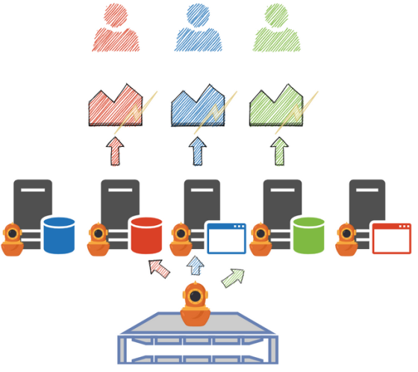

Cette 3ème partie se compose de 2 « sous-parties », étape 3.1 concerne la configuration à faire sur l’hyperviseur, et étape 3.2 à faire sur la vm.

Etape 3.1 : Configurations de la machine hôte

Etape 3.1.1

Nous allons commencer par vérifier la présence du logiciel de gestion de versions centralisé git, en vérifiant sa version, sur la machine hôte en tapant la commande ci-dessous.

Capture d’écran du 2022-05-20 10-13-23.png

Si vous n’obtenez pas la même sortie que sur la figure ci-dessus (c’est-à-dire une sortie du type «git version xx.xx.xx »), installez git en exécutant simplement les commandes suivantes: **sudo apt update**

ensuite **sudo apt-get install git-all**

Etape 3.1.2

* De même, vérifier la présence du gestionnaire de paquets de Rust. Pour cela, exécutez :

**Capture d’écran du 2022-05-20 10-53-39.png**

Comme dans 3.1.1, si la version de cargo n’apparait pas, alors exécutez ces commandes afin de l’installer : **sudo apt update** ensuite **sudo apt install cargo**.

* Faites la même chose pour le compilateur de Rust.

Capture d’écran du 2022-05-20 10-57-24.png

Etape 3.1.3

Une fois git, cargo, et rustc sont installés, clonez le repository « scaphandre » en exécutant cette commande :

**git clone** [**https://github.com/hubblo-org/scaphandre.git**](https://github.com/hubblo-org/scaphandre.git)

Etape 3.1.4

Entrez dans le répertoire « scaphandre », créé à l’étape Etape 3.1.3, en exécutant : cd scaphandre.

Avant de passer à l’étape 3.1.5, veuillez installer « pkg-config » et « **libssl-dev »**, si cela n’a pas été déjà fait en exécutant la commande suivante: **sudo apt install pkg-config** et **sudo apt install libssl-dev**

Etape 3.1.5

Pour utiliser le dernier code pour un véritable cas d'utilisation, exécutez : **cargo build --release**.

Ainsi, le fichier binaire « scaphandre », que nous allons l’exécuter pour le côté hyperviseur, se trouve dans le répertoire target/release/.

Etape 3.1.6

Selon la version de votre kernel, vous devrez peut-être modifier le module intel_rapl ou intel_rapl_common avant d'exécuter scaphandre, ainsi vous devez exécutez :

**modprobe intel_rapl_common # or intel_rapl for kernels < 5**

Etape 3.1.7

En étant dans la répertoire « scaphandre » de l’étape 3.1.4, accédez maintenant au répertoire target/release/, et exécutez la commande suivante afin d’exécuter « Scaphandre » avec l'exportateur qemu: **sudo ./scaphandre qemu**

Etape 3.1.8

Maintenant, ouvrez un nouveau terminal. Pour chaque machine virtuelle à laquelle vous souhaitez donner accès à ses métriques, créez un point de montage tmpfs en exécutant la commande suivante :

**sudo mount -t tmpfs tmpfs_DOMAIN_NAME /var/lib/libvirt/scaphandre/DOMAIN_NAME -o size=5m** avec DOMAIN_NAME le nom de domaine libvirt de la machine virtuelle.

Par exemple, puisque ma vm est ubuntu22.04, la commande que j’ai donc exécutée est :

**Capture d’écran du 2022-05-23 10-53-09.png**

Passons à la configuration au niveau de la vm.

Dans l’étape ci-dessous 3.2, je vais, personnellement, utiliser ma machine virtuelle ubuntu 22.04, mais si vous souhaitez utiliser une machine virtuelle de votre choix, cela est bien évidemment possible (suivez de tout de même les étapes de la partie 2).

Etape 3.2 : Configuration de la machine virtuelle

Etape 3.2.1

Lancez votre gestionnaire de machines virtuelles, sélectionnez votre vm et appuyez sur le bouton «Ouvrir » comme l’indique la flèche ci-dessous.

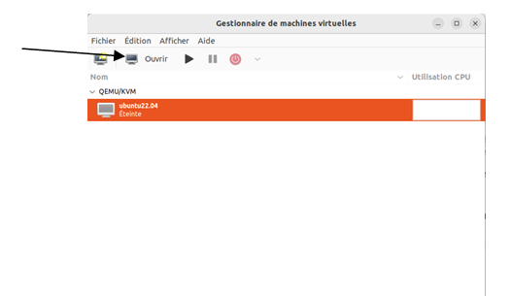

Etape 3.2.2

Une fois une nouvelle fenêtre affichée, allez dans « Affichez les détails du matériel virtuel » en cliquant sur le bouton « i » en bleu. D’abord, dans la partie « Mémoire », vérifiez si « Enable shared memory » est bien sélectionné, si ce n’est pas le cas, veuillez le sélectionner.

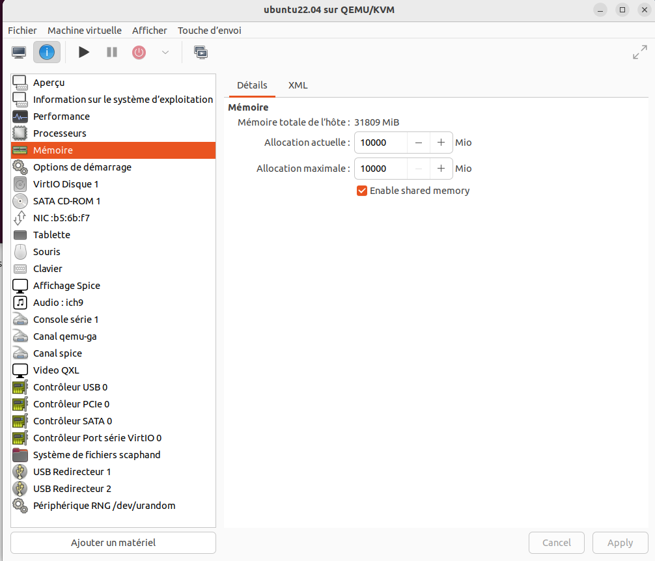

Etape 3.2.3

Faites maintenant un clique droite sur « USB Redirecteur 1 », et choisissez « Ajouter du matériel ». Une fenêtre, comme le montre la figure ci-dessous, devrait s’afficher.

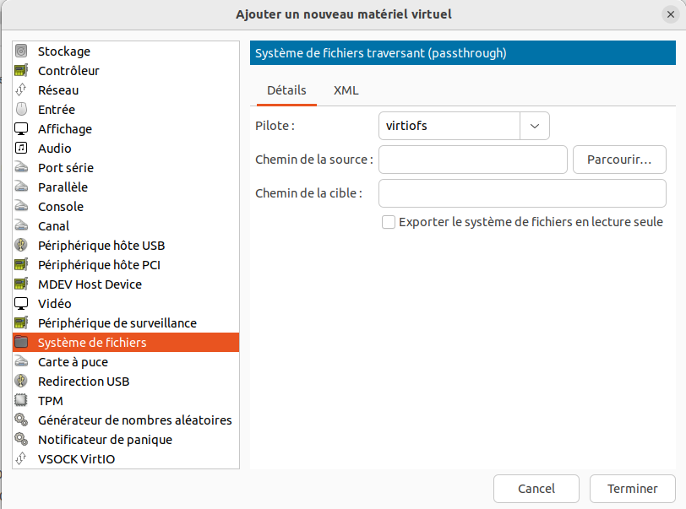

Etape 3.2.4

Dans cette étape, nous allons remplir les différents champs dans « Détails ».En ce qui concerne le « Pilote », choisissez « virtio-9p ». En ce qui concerne le chemin de source, tapez « /var/lib/libvirt/scaphandre/DOMAIN_NAME» en remplaçant bien évidemment DOMAIN_NAME par le nom que vous avez saisi à l’étape 3.1.8. Enfin, mettez « scaphandre » pour le chemin cible, cochez la case « Exporter le système de fichiers en lecture seule ». Voici le remplissage des champs pour mon cas.

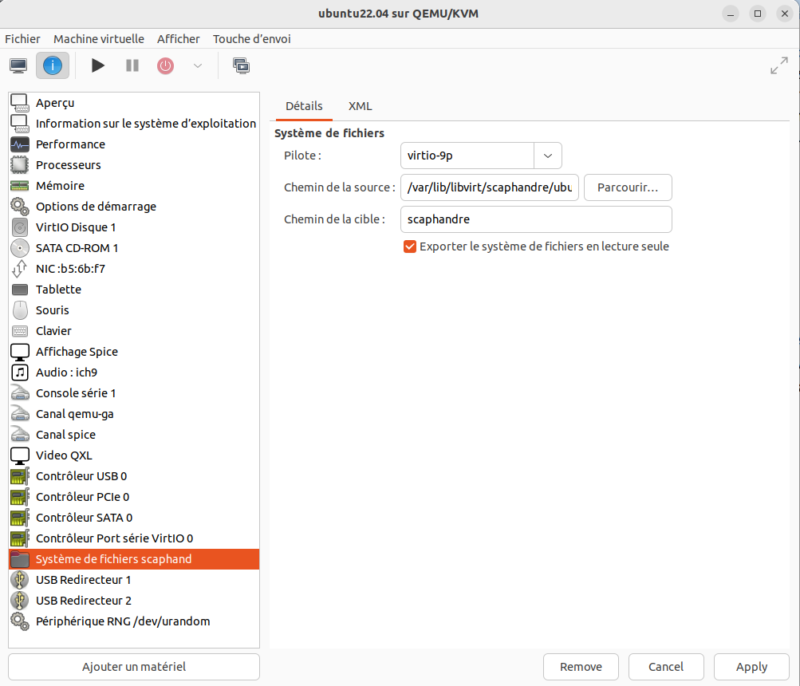

Enfin, validez en cliquant sur « Apply ».

Etape 3.2.5

Une fois toutes les précédentes étapes effectuées, nous allons maintenant lancer notre vm (ou la redémarrer si elle est déjà en fonctionnement).

Etape 3.2.6

Refaites exactement les mêmes étapes de 3.1.1 à 3.1.6.

Avant d’entamer l’étape 3.2.7, veuillez créer un répertoire, en étant dans le répertoire « var », qui s’appelle « scaphandre » : **sudo mkdir scaphandre**.

Etape 3.2.7

Vous pouvez maintenant monter le système de fichiers sur votre vm avec cette commande :

**sudo mount -t 9p -o trans=virtio scaphandre /var/scaphandre**.

Etape 3.2.8

Enfin, nous pouvons lancer « Scaphandre » sur notre vm en exportant les métriques avec l'exportateur que nous avons choisir « prometheus ».

Exécutez simplement la commande suivante : **sudo scaphandre --vm prometheus**.

Etape 3.2.9

Vous pouvez, à ce stade, collecter les métriques de consommation énergétique spécifiques à votre machine virtuelle en tapant cette adresse dans votre navigateur <http://VM_IP:8080/metrics> avec VM_IP l’adresse ip de votre vm.

**Attention :** Si vous avez redémarré votre machine (hyperviseur) et que vous avez effectué les mêmes étapes ci-dessus, et que vous avez obtenu une valeur nulle pour la métrique suivante scaph_process_power_consumption_microwatts **(par exemple)**, alors veuillez recommencer les étapes de 3.2.1 à 3.2.5.

Maintenant, nous cherchons à trouver une manière efficace afin de visualiser ces métriques sous forme de graphiques. Pour cela, nous allons utiliser les outils suivants :

* « Scaphandre » entrain de fonctionner avec prometheus exporter pour mesurer les métriques de la consommation énergétique en temps réel de la vm (ce qui a été déjà fait avec la partie 3),
* Prometheus pour enregistrer ces métriques,
* Node exporter afin de récupérer les statistiques de diverses ressources matérielles et virtuelles dans un format que Prometheus peut comprendre, et
* Grafana pour les visualiser graphiquement. Il est important de noter ici que cet outil ne stocke pas de données mais s’appuie plutôt sur la connexion « Datasource » vers le serveur Prometheus.

Partie 4 : Visualisation **graphique** des métriques sur la vm avec l’API de mesures des métriques « Scaphandre »

Comme pour la partie 3, nous allons diviser les installations et les configurations de cette 4ème partie en 2 étapes principales ; les installations et les configurations à effectuer au niveau du serveur, et les installations au niveau de la vm.

***Remarque :*** *Avant d’entamer les étapes à suivre ci-dessous pour cette 4ème partie, il faut savoir qu’il y aura 3 terminaux fonctionnant en même temps au total concernant la partie serveur : un terminal pour lancer « Scaphandre », un pour lancer « Prometheus », et un autre pour lancer « Node exporter ». De même, pour la partie vm.*

Etape 4.1 : Installations et configuration au niveau du serveur

D’abord, créez 2 répertoires, le premier qui correspond à Prometheus, et le second à Node exporter.

Capture d’écran du 2022-05-24 14-45-45.png

Etape 4.1.1

Après avoir accédé au répertoire « prometheus » que vous avez créé, commençez par installer Prometheus. Pour cela, allez sur ce site https://prometheus.io/download/, et choisissez le bon lien correspondant à votre système d’exploitation.

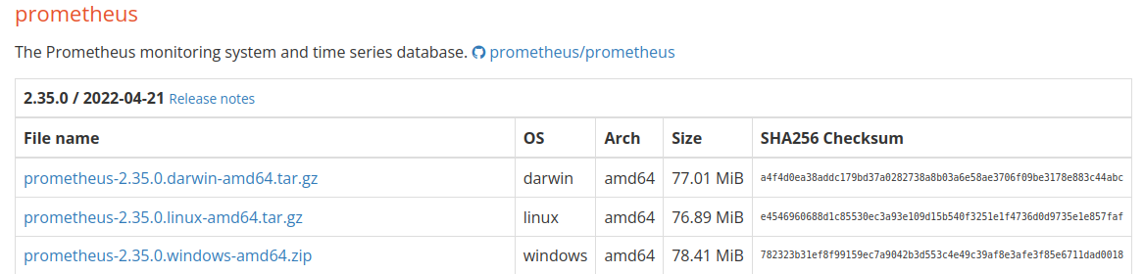

Pour mon cas par exemple, je vais donc copier le second lien.

Ensuite lancez un nouveau terminal, et exécutez la commande suivante (wget + le lien que vous avez choisi) :

**wget https://github.com/prometheus/prometheus/releases/download/v2.35.0/prometheus-2.35.0.linux-amd64.tar.gz**

Etape 4.1.2

Une fois Prometheus est installé, extrayez le fichier binaire de téléchargement en exécutant cette commande : **tar xvfz prometheus-2.35.0.linux-amd64.tar.gz** (remplacez bien évidemment prometheus-2.35.0.linux-amd64.tar.gz par votre version que vous venez de télécharger).

Avant de configurer directement Prometheus afin qu’il puisse récupérer les données depuis la vm, nous allons rajouter une étape qui sert à vérifier que Prometheus fonctionne correctement (Etape 4.1.3).

Etape 4.1.3

Accédez au répertoire que vous venez d’obtenir et lancez Prometheus avec cette commande : **./prometheus**.

Vous pouvez vérifier le bon fonctionnement de Prometheus en accédant à son interface graphique en visitant http://localhost:9090/graph

Etape 4.1.4

Arréter Prometheus maintenant. Comme dans notre cas, nous voulons extraire les métriques de la vm, nous allons donc ajouter un Node exporter pour cette vm. Nous allons définir scrap_configs, dans la configuration YAML, avec comme hote cible la vm.

Vous devez créer un fichier de configuration .yml, (que j’ai personnellement appelé « exporter-config »). L’adresse ip de ma vm est 192.168.122 .74. Donc dans « targets », nous allons rajouter cette adresse ip suivi du numéro de ports des métriques issues de l’api « Scaphandre » qui est 8080. Vous trouverez dans la figure ci-dessous le contenu à mettre dans votre fichier de configuration en mettant bien évidemment l’adresse ip de votre machine virtuelle.

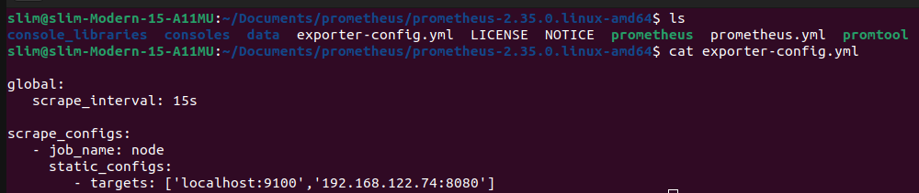

Après ces changements, vous relancez Prometheus mais cette fois-ci avec l'indicateur

--config.file : **./prometheus --config.file=exporter-config.yml**

Etape 4.1.5

Nous allons installer maintenant Node exporter. La méthodologie est similaire à celle de Prometheus. Accédez au répertoire, que vous avez créé, qui correspond à Node exporter.

Allez donc sur <https://prometheus.io/download/#node_exporter>, et exécutez wget sur le lien que vous avez choisi sur un nouveau terminal. Par exemple, pour mon cas :

**wget https://github.com/prometheus/node_exporter/releases/download/v1.3.1/node_exporter-1.3.1.linux-amd64.tar.gz**

Extrayez le fichier binaire de Node exporter en exécutant la commande suivante. Pour mon cas, j’ai pris  :

**tar xvfz node_exporter-1.3.1.linux-amd64.tar.gz** (Remplacez node_exporter-1.3.1.linux-amd64.tar.gz par votre version téléchargée de Node exporter)

Accédez au répertoire que vous venez d’obtenir et lancez directement Node exporter avec cette commande : **./node_exporter**.

Etape 4.2 : Installations au niveau du client (vm)

Effectuez exactement la mêmes étape que pour la partie serveur 4.1.5 sur la vm afin d’installer Node exporter.

Etape 4.3 : Installation de Grafana

Etape 4.3.1

Dans cette étape, nous allons mettre à jour les informations du package. Pour cela, exécutez les commandes ci-dessous :

**sudo apt-get install -y apt-transport-https**

**sudo apt-get install -y software-properties-common wget**

**wget -q -O - https://packages.grafana.com/gpg.key | sudo apt-key add -**

Etape 4.3.2

Ensuite, Ajouter un repository de Grafana à l’aide de la commande suivante :

**echo "deb https://packages.grafana.com/enterprise/deb stable main" | sudo tee -a /etc/apt/sources.list.d/grafana.list**

Etape 4.3.3

Enfin, mettez le repository et installer Grafana :

**sudo apt-get update**

**sudo apt-get install grafana-enterprise**

Etape 4.4 : Lancement de Grafana et visualisation des métriques

Etape 4.4.1

Afin de lancer Grafana, il suffit d’exécuter les commandes ci-dessous :

**sudo systemctl daemon-reload**

**sudo systemctl start grafana-server**

Pour vérifier son état actuel (c’est-à-dire activé ou non), lancez cette commande :

**sudo systemctl status grafana-server**

Etape 4.4.2

Pour visualiser les graphiques des métriques mesurées, accédez au tableau de bord Grafana en allant sur **http://localhost:3000/login**.

Le nom d'utilisateur de connexion par défaut est admin et le mot de passe par défaut est admin. Veuillez ensuite modifiez le mot de passe administrateur par défaut après la connexion.

1. Virtual machine